P-CAD: ПРАКТИЧЕСКИЙ КУРС

Создание условно-графического обозначения компонента в редакторе Symbol Editor

СОДЕРЖАНИЕ

- Запуск и настройка редактора Symbol Editor 3
- Создание символа резистора 4
- Создание символа подстроечного резистора 8
- Создание символа керамического конденсатора 9
- Создание символа электролитического конденсатора 10
- Создание символа выпрямительного диода. 11
- Создание символа стабилитрона 12
- Создание символа транзистора 12
- Создание символа микросхемы 14
- Создание символов разъемов 16

Цель: Ознакомление с редактором УГО компонентов Symbol Editor. Изучение особенности настройки параметров системы с учетом требований ЕСКД. Создание необходимого минимума символов.

Запуск и настройка редактора Symbol Editor
В системе P-CAD используются библиотеки компонентов для создания проектов. Библиотеки, которые встроены в систему, созданы по европейским стандартам и в наших условиях практически неприменимы, поэтому все необходимые элементы должны быть созданы пользователем самостоятельно.
Компонент всегда является совокупностью трех составляющих – электрического символа, корпуса и упаковочной информации. Для каждой из этих составляющих есть отдельный редактор. Также компонент может быть создан в редакторах Schematic и PCB. В данной лабораторной работе рассматривается процесс создания символов УГО в редакторе Symbol Editor.

Нажмите Пуск→Все программы→P-CAD 2001 →Symbol Editor.
    - Появится заставка программы, а затем запустится непосредственно схемный редактор.
    - Ознакомьтесь с рабочим окном программы, которое изображено на рис. 1. Как вы можете убедиться оболочка редактора Symbol Editor очень похожа на оболочку редактора Schematic.
    - Сохраните файл при помощи команды Symbol→Save To File As. Сохраните файл с именем С:\<ваша_фамилия>\Library\Symbols\ Shablon_symbol.sym. Создайте указанную директорию.
    - Откройте методические указания к выполнению лабораторной работы №1 и выполните настройку параметров редактора Symbol Editor. При настройке необходимо установить метрическую систему, внести необходимые шаги сетки, а также добавить три пользовательских стиля текста.
    - Сохраните внесенные изменения (команда Symbol→Save To File).

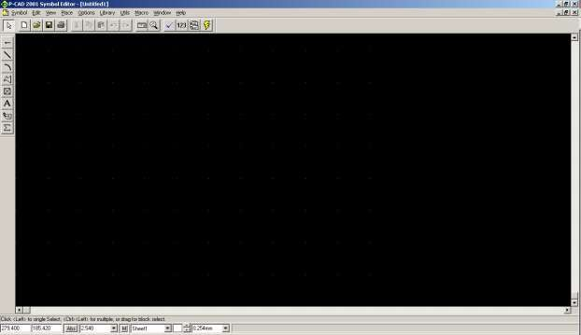
Рис. 1 Рабочее окно редактора Symbol Editor

Создание символа резистора
  - 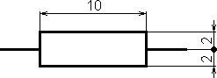УГО резистора с обозначением размеров изображено на рис. 2.
Рис. 2 УГО резистора

  - Установите шаг сетки 5mm.
  - Нажмите команду Place Pin. При этом появится диалоговое окно настройки параметров вывода компонента (рис. 3).
  - У вывода есть три важных параметры:
    - Pin Name – имя вывода
    - Pin Number – номер вывода
    - Pin Des – соответствует номеру вывода для корпуса компонента
Для простых элементов все эти параметры могут иметь одинаковые значения.

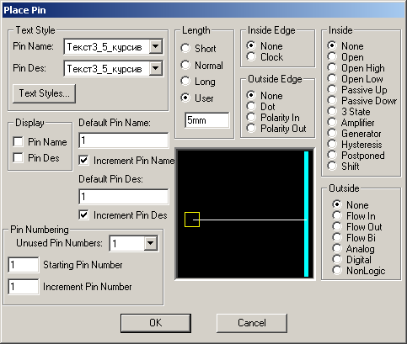
Рис. 3 Окно команды Place Pin

  - В поле Text Style окна Place Pin установите все стили текста Текст3_5_курсив.
  - В поле Display снимите флажки напротив Pin Name и Pin Des. Это сделает данные параметры невидимыми.
  - В полях Default Pin Name и Default Pin Des установите значения “1”, а также поставьте флажки напротив Increment Pin Name и Increment Pin Des для автоматического присвоения значений для последующих выводов.
  - В поле Pin Numbering задаются параметры нумерации выводов. В поле Unused Pin Numbers (неиспользованные номера выводов) установите значение – “1”, Starting Pin Number (начальный номер вывода) – “1”, Increment Pin Number (приращение номера вывода) – “1”.
  - В поле Length (длина) необходимо поставить флажок напротив пункта User и ввести в поле ввода значение 5mm.
  - Остальные поля необходимы для настройки электрических свойств компонента. Установите для всех полей флажки напротив пункта None.
  - Разместите вывод в поле чертежа.
  - Разместите второй вывод (Pin Name = Pin Des = Pin Number = 2) в поле чертежа так, как это показано на рис. 4.

Для разворота вывода (или другого элемента) необходимо выделить его и нажать клавишу R.
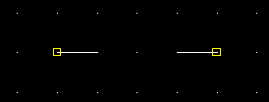
Рис. 4 Выводы резистора (Grid=5mm)

  - Установите шаг сетки 1mm.
  - Выберите инструмент Place Line.
  - Установите толщину линии 0.254mm. и дорисуйте остальной корпус резистора (рис. 5).
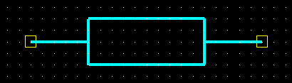
Поверх выводов тоже необходимо рисовать линии, так как толщина выводов гораздо меньше толщины используемых выводов и не поддается настройке.

Рис. 5 УГО резистора (Grid=1mm)

  - Выберите инструмент Place Ref Point для размещения точки привязки.
  - Установите точку привязки у первого вывода (рис. 6).
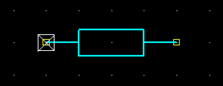
Рис. 6 УГО резистора с точкой привязки (Grid=5mm)

  - Разместите атрибуты компонента на чертеже. Атрибуты необходимы для задания типа компонента, позиционного обозначения, номинала и т.д. Перечисленные атрибуты являются обязательными.
  - Выберите команду Place Attribute (рис. 7).

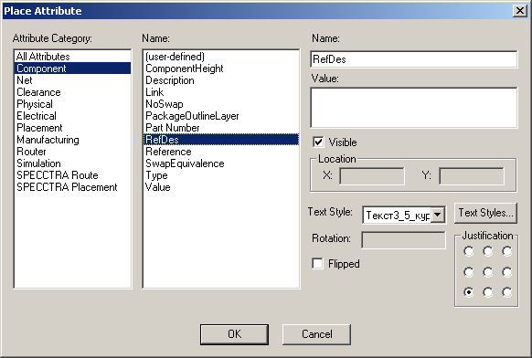
Рис. 7 Команда Place Attribute

  - В поле Attribute Category выберите пункт Component, а в поле Name выберите пункт RefDes (позиционное обозначение элемента).
  - Поля Name и Value необходимо оставить пустыми, так как они заполняются во время создания проекта.
  - Сделайте этот атрибут видимым (флажок напротив Visible).
  - Стиль текста установите Текст3_5_курсив.
  - Нажмите ОК и укажите место для размещения атрибута.
  - Повторяя операции пунктов 2.20-2.24 разместите атрибуты
Value и Type. Сделайте эти атрибуты невидимыми (рис. 8).
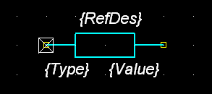
Рис. 8 УГО резистора с атрибутами

На рисунке 8 атрибуты Type и Value преднамеренно сделаны видимыми. Если сделать атрибут невидимым, то и на чертеже его будет не видно.

  - Прежде чем сохранять символ необходимо создать библиотеку.

  - Запустите менеджер библиотек Library Executive: Пуск→Все программы→P-CAD Trial Version→Library Executive.
  - Выберете в меню команду Library→New.
  - Создайте библиотеку с именем

С:\<ваша_фамилия>\Library\resistance.lib
  - Сохраните созданную библиотеку.
  - Закройте менеджер библиотек.
  - Откройте символ нарисованного вами резистора.
  - Выберите команду Symbol→Save As (рис. 9).
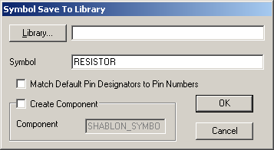
Рис. 9 Сохранение созданного символа

  - Нажмите на кнопку Library и укажите созданную вами библиотеку.
  - В графе Symbol введите имя RESISTOR.
  - Флажки Match Default Pin Designators (автоматически присвоить значения PinDes) и Create Component (создать компонент) устанавливать не надо.
  - Нажмите ОК для сохранения символа.
  - Сохраните в файл созданный символ при помощи команды
Symbol→Save To File As и присвойте ему имя

С:\<ваша_фамилия>\Library\Symbols\ RESISTOR.sym

Создание символа подстроечного резистора
    - 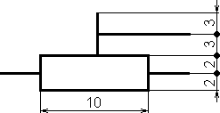УГО подстроечного резистора изображено на рис. 10.
Рис. 10 УГО подстроечного резистора

    - Откройте файл С:\<ваша_фамилия>\Library\Symbols\ RESISTOR.sym.
    - Руководствуясь указаниями пунктов 2.2-211 добавить еще один вывод с номером три (рис. 11).
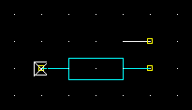
Рис. 11 Выводы переменного резистора (Grid=5mm)

    - Дорисуйте остальные необходимые элементы чертежа и расположите атрибуты компонента (рис. 12).
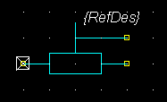
Рис. 12 УГО переменного резистора

    - Руководствуясь указаниями пунктов 2.33-2.37 сохраните созданный символ в библиотеку resistance с именем RESISTOR_PODSTR.
    - Руководствуясь указаниями пункта 2.38 сохраните созданный символ в файл с именем:

С:\<ваша_фамилия>\Library\Symbols\ RESISTOR_PODSTR.sym.

Создание символа керамического конденсатора
    - 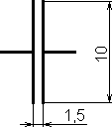УГО керамического конденсатора изображено на рис. 13.
Рис. 13 УГО керамического конденсатора

    - Руководствуясь указаниями пунктов 2.27-2.30 создайте библиотеку С:\<ваша_фамилия>\Library\capacitors.lib.
    - Откройте файл

С:\<ваша_фамилия>\Library\Symbols\RESISTOR.sym.

    - Нарисуйте символ конденсатора. Обратите внимание, что расстояние между обкладками составляет 1,5мм, поэтому входе рисования придется переключаться на шаг сетки 0.5mm. Правый вывод необходимо сделать длиной 3.5mm. При этом все выводы элементов попадут в сетку с шагом 5mm (рис. 14).
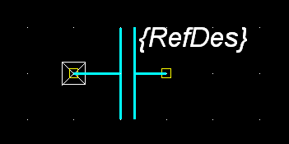
Рис. 14 УГО керамического конденсатора (Grid=5mm)

При создании библиотеки элементов необходимо помнить, что все окончания выводов должны попадать в сетку с шагом 5mm! Впоследствии, это сильно упрощает процесс ввода принципиальной схемы.

    - Сохраните символ в библиотеку capacitors с именем CAP_CERAM, руководствуясь указаниями пунктов 2.33- 2.37.
    - Сохраните в соответствии с пунктом 2.38 данный символ в файл

С:\<ваша_фамилия>\Library\Symbols\CAP_CERAM.sym.

  - Создание символа электролитического
конденсатора
  - 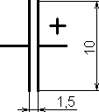УГО керамического конденсатора изображено на рис. 15.
Рис. 15 УГО электролитического конденсатора

  - Дорисуйте к уже выполненному керамическому конденсатору знак “+”, который будет указывать на полярность конденсатора.

  - УГО электролитического конденсатора, нарисованного в редакторе Symbol Editor, изображено на рис. 16.
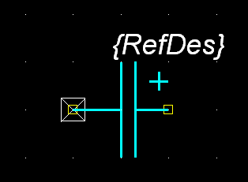
Рис. 16 Электролитический конденсатор (Grid=5mm)

  - Сохраните созданный символ в библиотеку capacitors с именем CAP_ELECTR.
  - Сохраните созданный символ в файл с тем же именем.

Создание символа выпрямительного диода.
  - 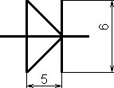УГО выпрямительного диода изображено на рис. 17.
Рис. 17 УГО выпрямительного диода

  - Удобнее всего будет создавать выпрямительный диод с использованием ранее выполненного символа резистора.
  - Нарисуйте УГО выпрямительного диода (рис. 18).
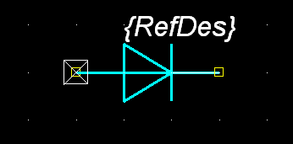
Рис. 18 Символ выпрямительного диода (Grid=5mm)

  - Создайте библиотеку с именем semiconductors и сохраните в ней символ выпрямительного диода с именем DIODE.
  - Сохраните символ в файл с именем DIODE.

Создание символа стабилитрона.
  - 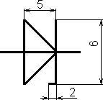УГО стабилитрона изображено на рис. 19.
Рис. 19 УГО стабилитрона

  - Нарисуйте символ стабилитрона на основе созданного символа выпрямительного диода (рис. 20).
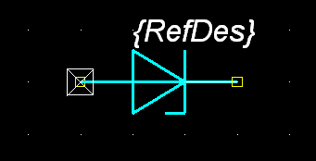
Рис. 20 Символ стабилитрона (Grid=5mm)

  - Сохраните созданный символ в библиотеку
semiconductors с именем STABISTOR.
  - Сохраните символ в файл с тем же именем.

Создание символа транзистора
  - УГО n-p-n и p-n-p транзистора изображено на рис. 21.
  - Нарисуйте графическое обозначение p-n-p транзистора и присвойте его выводам следующие обозначения:
    - база: Pin Name=B, Pin Des=Pin Number=1
    - эмиттер: Pin Name=E, Pin Des=Pin Number=2
    - коллектор: Pin Name=C, Pin Des=Pin Number=3

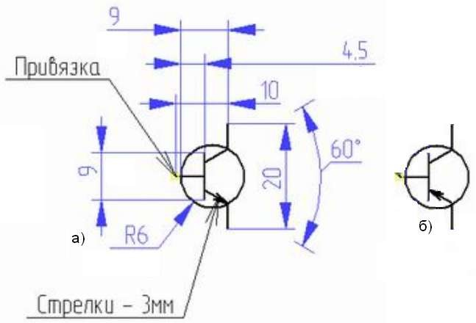
Рис. 21 УГО биполярного транзистора, а) – n-p-n, б) – p-n-p.
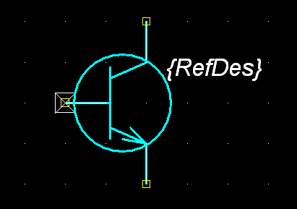
Рис. 22 Символ биполярного n-p-n транзистора (Grid=5mm)

  - Сохраните созданный символ в библиотеку
semiconductord с именем TRANS_BIPOL_NPN.
  - Сохраните в файл созданный символ с тем же именем.
  - Создайте символ p-n-p транзистора с теми же параметрами (рис. 23).

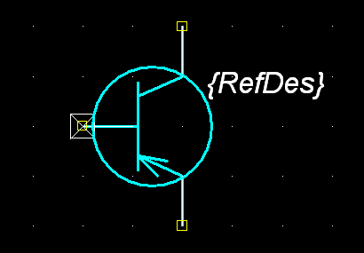
Рис. 23 Символ биполярного p-n-p транзистора (Grid=5mm)

  - Сохраните созданный символ в библиотеку
semiconductors с именем TRANS_BIPOL_PNP.
  - Сохраните в файл созданный символ с тем же именем.

Создание символа микросхемы
В отличии от простых элементов, которые являются гомогенными, микросхемы могут быть гетерогенными (то есть могут содержать в одном корпусе несколько структурных блоков). Создание УГО микросхемы будет производить на примере микросхемы LM358N.
  - 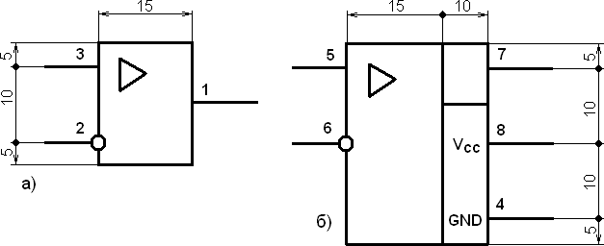УГО микросхемы LM358N изображено на рис. 24.
Рис. 24 УГО ИМС LM358N

  - Эти две части условно-графического обозначения необходимо выполнить в виде отдельных символов. В последующем они будут связаны в одном корпусе.
  - Нарисуйте символы первой части микросхемы (рис. 25).

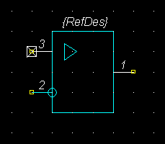
Рис. 25 Первая часть символа ИМС LM358N

  - Номера выводов должны отображаться автоматически. Для этого необходимо сделать видимым значение параметра Pin Des. Имя номер вывода должны быть одинаковыми.
  - Номер первого вывода необходимо разместить над выводом. Для этого, удерживая клавишу Shift на клавиатуре, щелкните левой кнопкой мыши по цифре “1”, чтобы она стала доступной для перемещения.
  - Создайте при помощи менеджера Library Executive
библиотеку с именем chip.
  - Сохраните созданный символ в библиотеку chip с именем

LM358N_1.
  - Сохраните созданный символ в файл с таким же именем.
  - Создайте второй символ микросхемы (рис. 26).
  - Подписи “V_{cc}” и “GND” необходимо выполнить при помощи команды Place Text.
  - Особенность системы P-CAD в том, что номера символов должны начинаться с единицы и увеличиваться с постоянным шагом. Это значит, что для данного символа не удастся задать номера выводов, соответствующие из позиционному обозначению. Присвойте пяти выводам данного символа следующие параметры:

PinName=PinDes=4, PinNumber=1
    - PinName=PinDes=5, PinNumber=2
    - PinName=PinDes=6, PinNumber=3
    - PinName=PinDes=7, PinNumber=4
    - PinName=PinDes=8, PinNumber=5

Невыполнение требований пункта 9.10 приведет
серьезным
осложнениям при создании компонента. Можно доверить в машине присвоение номеров выводов, но тогда придется вручную настраивать соответствие выводов между символом и посадочным
местом.

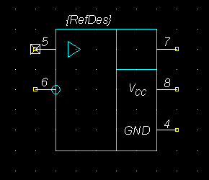
Рис. 26 Вторая часть символа ИМС LM358N

  - Сохраните созданный символ в библиотеку chip с именем

LM358N_2.
  - Сохраните созданный символ в файл с тем же именем.

Создание символов разъемов
В соответствии с требованиями правил проектирования радиоэлектронных систем необходимо, что плата подключалась куда- либо при помощи разъемов. При этом разъему присваивается собственное обозначение на чертеже, все цепи нумеруются и подписываются. При выполнении данного раздела вам предстоит создать условные разъемы с разным количеством выводов и их ориентацией.
  - 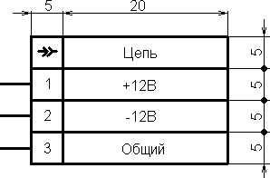Примерный вид УГО разъема изображен на рис. 27.
Рис. 27 УГО разъема

  - Создайте символ разъема на два контакта с выводами расположенными справа от разъема (рис. 28).
  - Заполнять имена цепей не надо. Это необходимо делать в процессе проектирования.
  - Имена выводов (Pin Name) необходимо сделать видимыми.

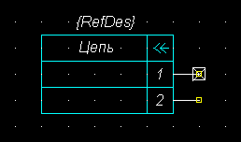
Рис. 28 Символ разъема

  - Создайте библиотеку с именем socket.
  - Сохраните созданный символ в библиотеку socket с именем VILKA_R_2K.
  - Сохраните символ в файл с тем же именем.
  - Создайте символ с четырьмя контактами и выводами справа (рис. 29).
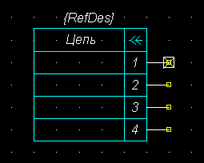
Рис. 29 Символ разъема

  - Сохраните созданный символ с именем VILKA_R_4K в библиотеку и в файл.
  - Создайте символ с шестью контактами и выводами справа от разъема (рис. 30).
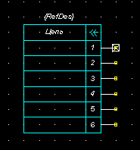
Рис. 30 Символ разъема

  - Сохраните созданный символ в библиотеку socket и в файл с именем VILKA_R_6K.

  - Создайте символ с двумя контактами и выводами слева от разъема (рис. 31).
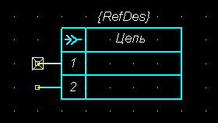
Рис. 31 Символ разъема

  - Сохраните созданный символ в библиотеку socket и в файл с именем VILKA_L_2K.
  - Создайте символ с шестью контактами и выводами справа от разъема (рис. 32).
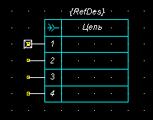
Рис. 32 Символ разъема

  - Сохраните созданный символ в библиотеку socket и в файл с именем VILKA_L_4K.
  - Создайте символ с шестью контактами и выводами справа от разъема (рис. 33).
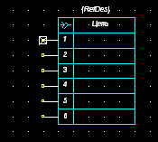
Рис. 33 Символ разъема

  - Сохраните созданный символ в библиотеку socket и в файл с именем VILKA_L_6K.

